**学习评价**

1.下面四个算式中，计算结果不是4的是（ ）。

A.120÷30 B.280÷70 C. 320÷80 D.360÷40

（答案：D）

2.已知60÷30=□÷20，则□=（ ）。

A.2 B.9 C. 40 D.60

（答案：C）

3.马的平均寿命是62年，家猪的平均寿命是20年，马的平均寿命大约是家猪的（ ）倍。

A.2 B. 3 C. 4 D.5

（答案：B）

630与230相差（ ）个40。

。

4.

A.2 B. 5 C.9 D.10

（答案：D）

5.

下面算式中，计算结果最接近6的是（ ）。

A. 218÷40 B.400÷81 C.421÷70 D.160÷42

（答案：C）

6.

学校新进编程书210本，要平均分给29个班，每班大约能分到（ ）本。

A. 6 B.7 C.8 D. 9

（答案：B）

1. 四位同学在讨论“120÷60如何口算”，下面是他们的想法。



**小均**

因为120是12个十，

60是6个十，

12个十里有2个6个十，

所以120÷60=2

**小丽**

因为2个60是120

所以120÷60=2



**小红**

已知12÷6=2；因为120是12的10倍，60是6的10倍，所以120÷60的商应该是12÷6商的10倍，也就是2的10倍，是20。

因为120-60-60=0，

所以120÷60=2。



保证和○分别代表几能使合**小明**

上面想法中想法不正确的是（ ）。

A.小丽 B. 小明 C. 小均 D.小红

（答案：B）

8.

我有242千克油，每30千克装1桶，装完这些油至少需要（ ）个桶。



A. 7 B. 8 C. 9 D.10

（答案：C）

9.在估算240÷37时，下面四位同学的想法如下，其中估算结果最接近准确值的是（ ）。

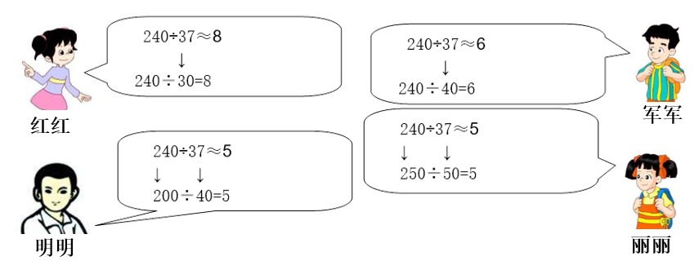

A.红红 B. 明明 C. 军军 D.丽丽

（答案：C）

根据400÷80=5，4个同学对算式的计算结果进行了判断：

张明：402÷80的实际结果比5小；

李红：399÷80的实际结果比5大；

王强：400÷81和400÷79的实际结果都比5大；

赵亮：400÷82的实际结果比5要小。

判断正确的是（ ）。

10.

A.张明 B.李红 C.王强 D.赵亮

（答案：D）